

**Cahier des charges**

Dispositif de communication en ligne





Version : 0.1

Date de la dernière mise à jour : 20 avril 2022

Sommaire

**1. Cadre du projet**

1.1. Résumé

1.2. Contexte de l’entreprise

1.3. Enjeux et objectifs

1.4. Présentation de l’équipe

1.5. Livrables

**2. Benchmark**

**3. Considérations marketing**

3.1. Cibles

3.2. Référencement

**4. Conception graphique**

4.1. Brief créatif

4.2. Charte graphique

**5. Spécifications fonctionnelles**

5.1. Périmètre fonctionnel

5.1.1. Front office

5.1.2. Back office

5.2. Arborescence

5.3. Aperçu des contenus

**6. Spécifications techniques**

6.1. Choix technologiques

6.2. Domaine et hébergement

6.2.1. Nom de domaine et hébergement

6.2.2. Email

6.3. Accessibilité

6.3.1. Compatibilité navigateurs

6.3.2. Types d’appareils

6.4. Service tiers

6.5. Sécurité

6.6. Maintenance et évolutions

**7. Budget**

**1. Cadre du projet**

1.1. Résumé du projet

Le projet est de créer un site internet ou une application mobile dans le cadre de la formation de Développeur Web et Web mobile. Ici le site internet sera un site e-commerce basé sur l’économie locale avec des produits ou services issus de commerces locaux.

Son but est de :

* Répertorier l’ensemble des commerces locaux
* Permettre aux clients de commander des produits ou de réserver des services directement en ligne
* Payer sa commande directement en ligne ou bien réserver celle-ci.
* Se faire livrer sa commande via un système de livraison éco responsable (vélo, véhicules électrique,…) ou bien aller la chercher directement au magasin.

1.2. Contexte de l’entreprise

Local Market est une société d’intermédiation entre les clients et les commerçants située au 52 bis rue Brière à Mondeville.

Elle est gérée par Nicolas REITIN, développeur Web depuis 2022.

Local Market possède à ce jour X commerces partenaires sur le secteur de Caen.

Ces dernières années ont été très compliqués pour les PME aussi bien en ville qu’en campagne avec le COVID-19 par exemple, face à la concurrence des grands leaders de la grande distribution et des géants du e-commerce comme Amazon,…

Mettre en place un site Web réunissant de nombreux commerces locaux qui souhaitent relancer leur activité et permettant aux clients de consommer directement proche de chez eux et ainsi d’avoir un comportement éco responsable.

1.3. Enjeux et objectifs

L’objectif du projet est de permettre aux commerces d’être plus visibles vis-à-vis des consommateurs et à Local Market de mettre en place une plateforme intermédiaire moyennant un abonnement mensuel ou annuel pour le commerçant afin d’être présent sur le site.

1.4. Présentation de l’équipe

1.5. Livrables

Pour atteindre cet objectif, Local Market livrera les éléments suivants :

|  |  |
| --- | --- |
| Cahier des charges fonctionnel et techniques | 01 avril 2022 |
| Adaptation Web de la charte graphique | 10 avril 2022 |
| Charte éditoriale | 10 avril 2022 |
| Maquette du site | 18 avril 2022 |
| Site | 02 mai 2022 |

**2. Benchmark**

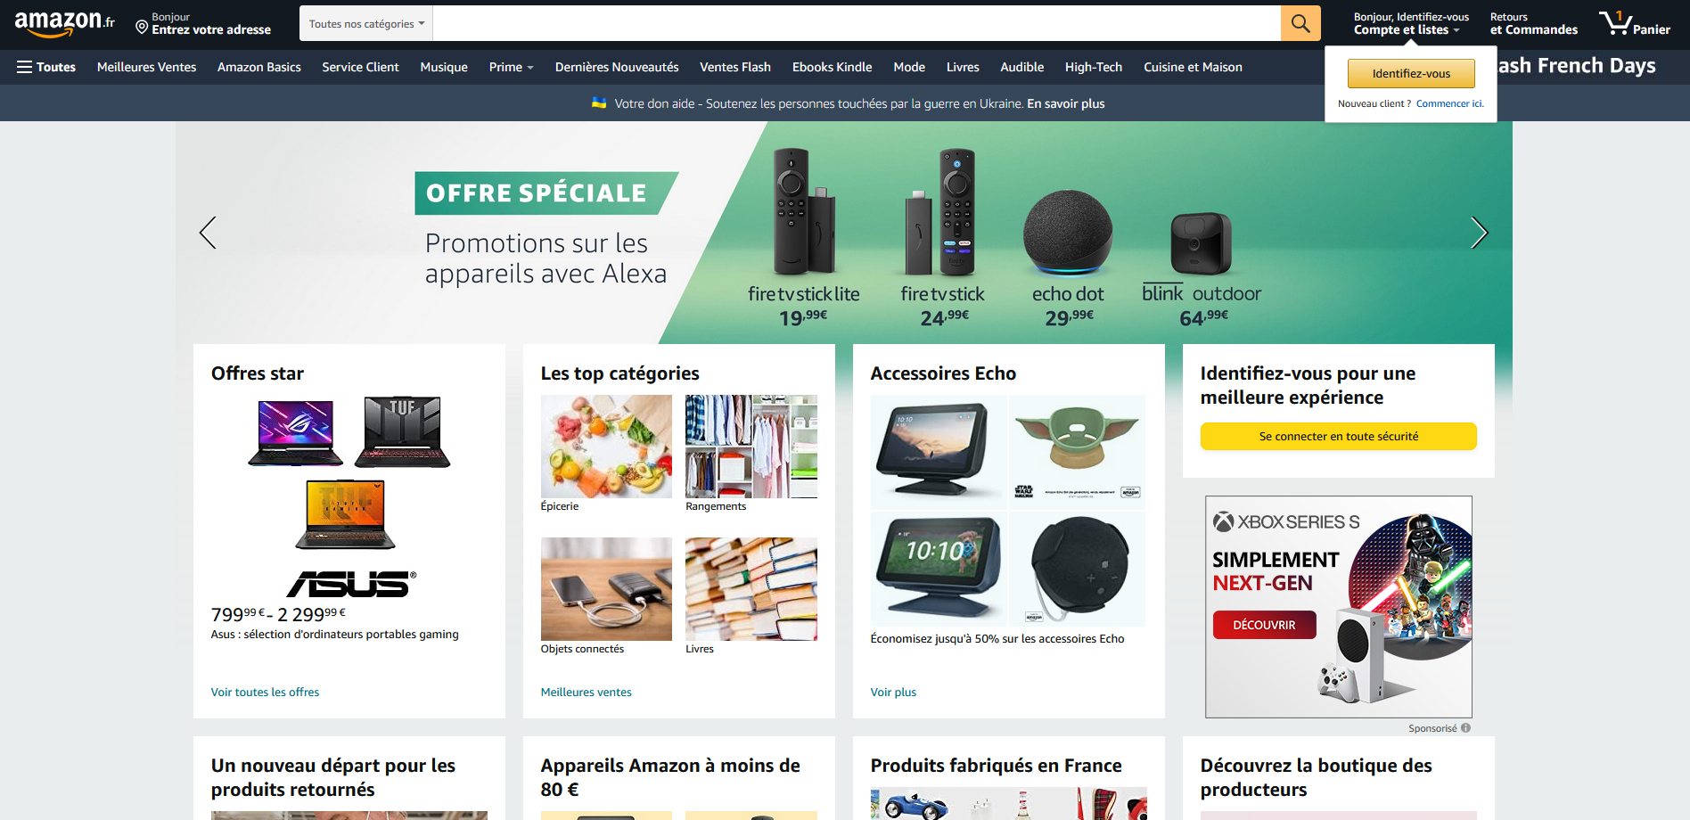

|  |  |
| --- | --- |
| Points forts | Points faibles |
| * Multinationale renommée * Numéro 1 dans le monde | * Mauvaise image * Emprunte carbone très mauvaise |

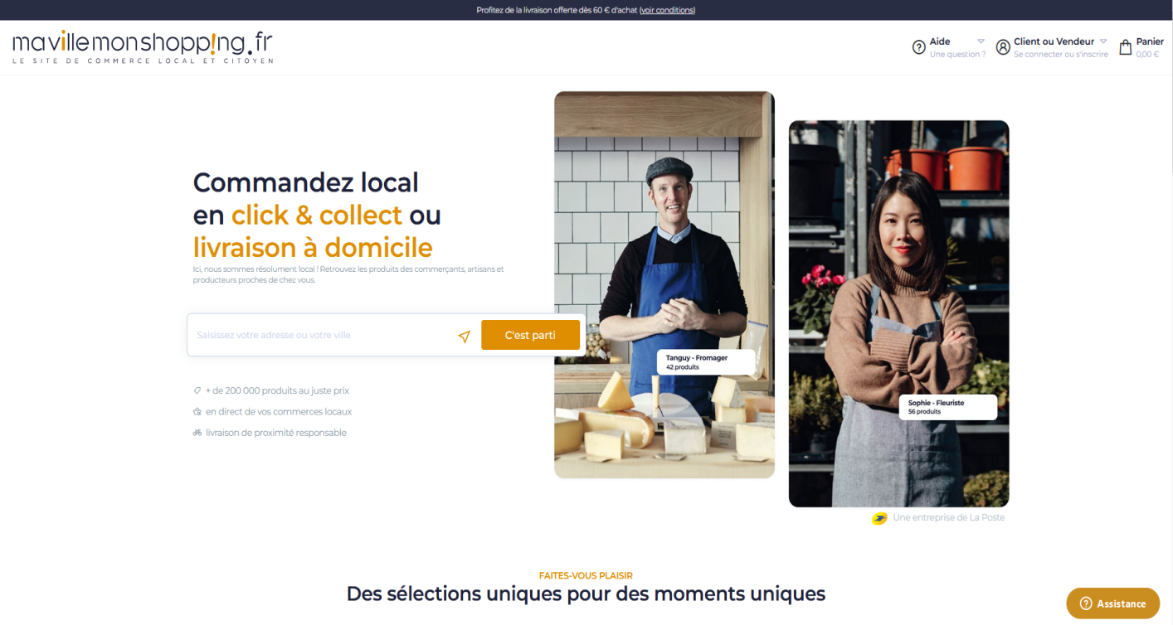

|  |  |
| --- | --- |
| Points forts | Points faibles |
| * Réseau de La Poste * Déjà de nombreux partenaires | * Commissions sur chaque produit * Prise de rdv sur site impossible |

**3. Considération marketing**

3.1. Cible principale

|  |  |
| --- | --- |
| Caractéristiques socio-démographiques | Caractéristiques comportementales |
| * Origine : grandes métropole mondiales * Âge : + 18ans * CSP : toutes | * Archetype : homme / femme * Motivation : rapidité et local |

3.2. Référencement

Le site respecte les [80 bonnes pratiques SEO du référentiel OPQUAST](https://checklists.opquast.com/fr/assurance-qualite-web/).

**4. Conception graphique**

4.1. Brief créatif

Le graphisme du site doit d’essayer de retranscrire l’image des commerçants locaux être épuré, clair et adapté aux appareils mobiles et tablettes.

Pour ce faire nous allons utiliser des couleurs modernes et vives, épurer au maximum le site tout en montrant l’essentiel à savoir les articles à acheter mais aussi la présentation des commerces locaux.

4.2. Aperçu de charte graphique

Logo :



Palette de couleur :

RGB (255, 153, 0) RGB (245, 245, 245) RGB (30, 30 ,30)

4.3. Images

En tant que site e-commerce, Local Market devra illustrer chaque article avec une belle photo de celui-ci. Les photos devront être optimisées pour le web afin de ne pas alourdir le temps de chargement des pages web et rester dans la logique de la sobriété numérique.

**5. Spécifications fonctionnelles**

5.1. Périmètre fonctionnel

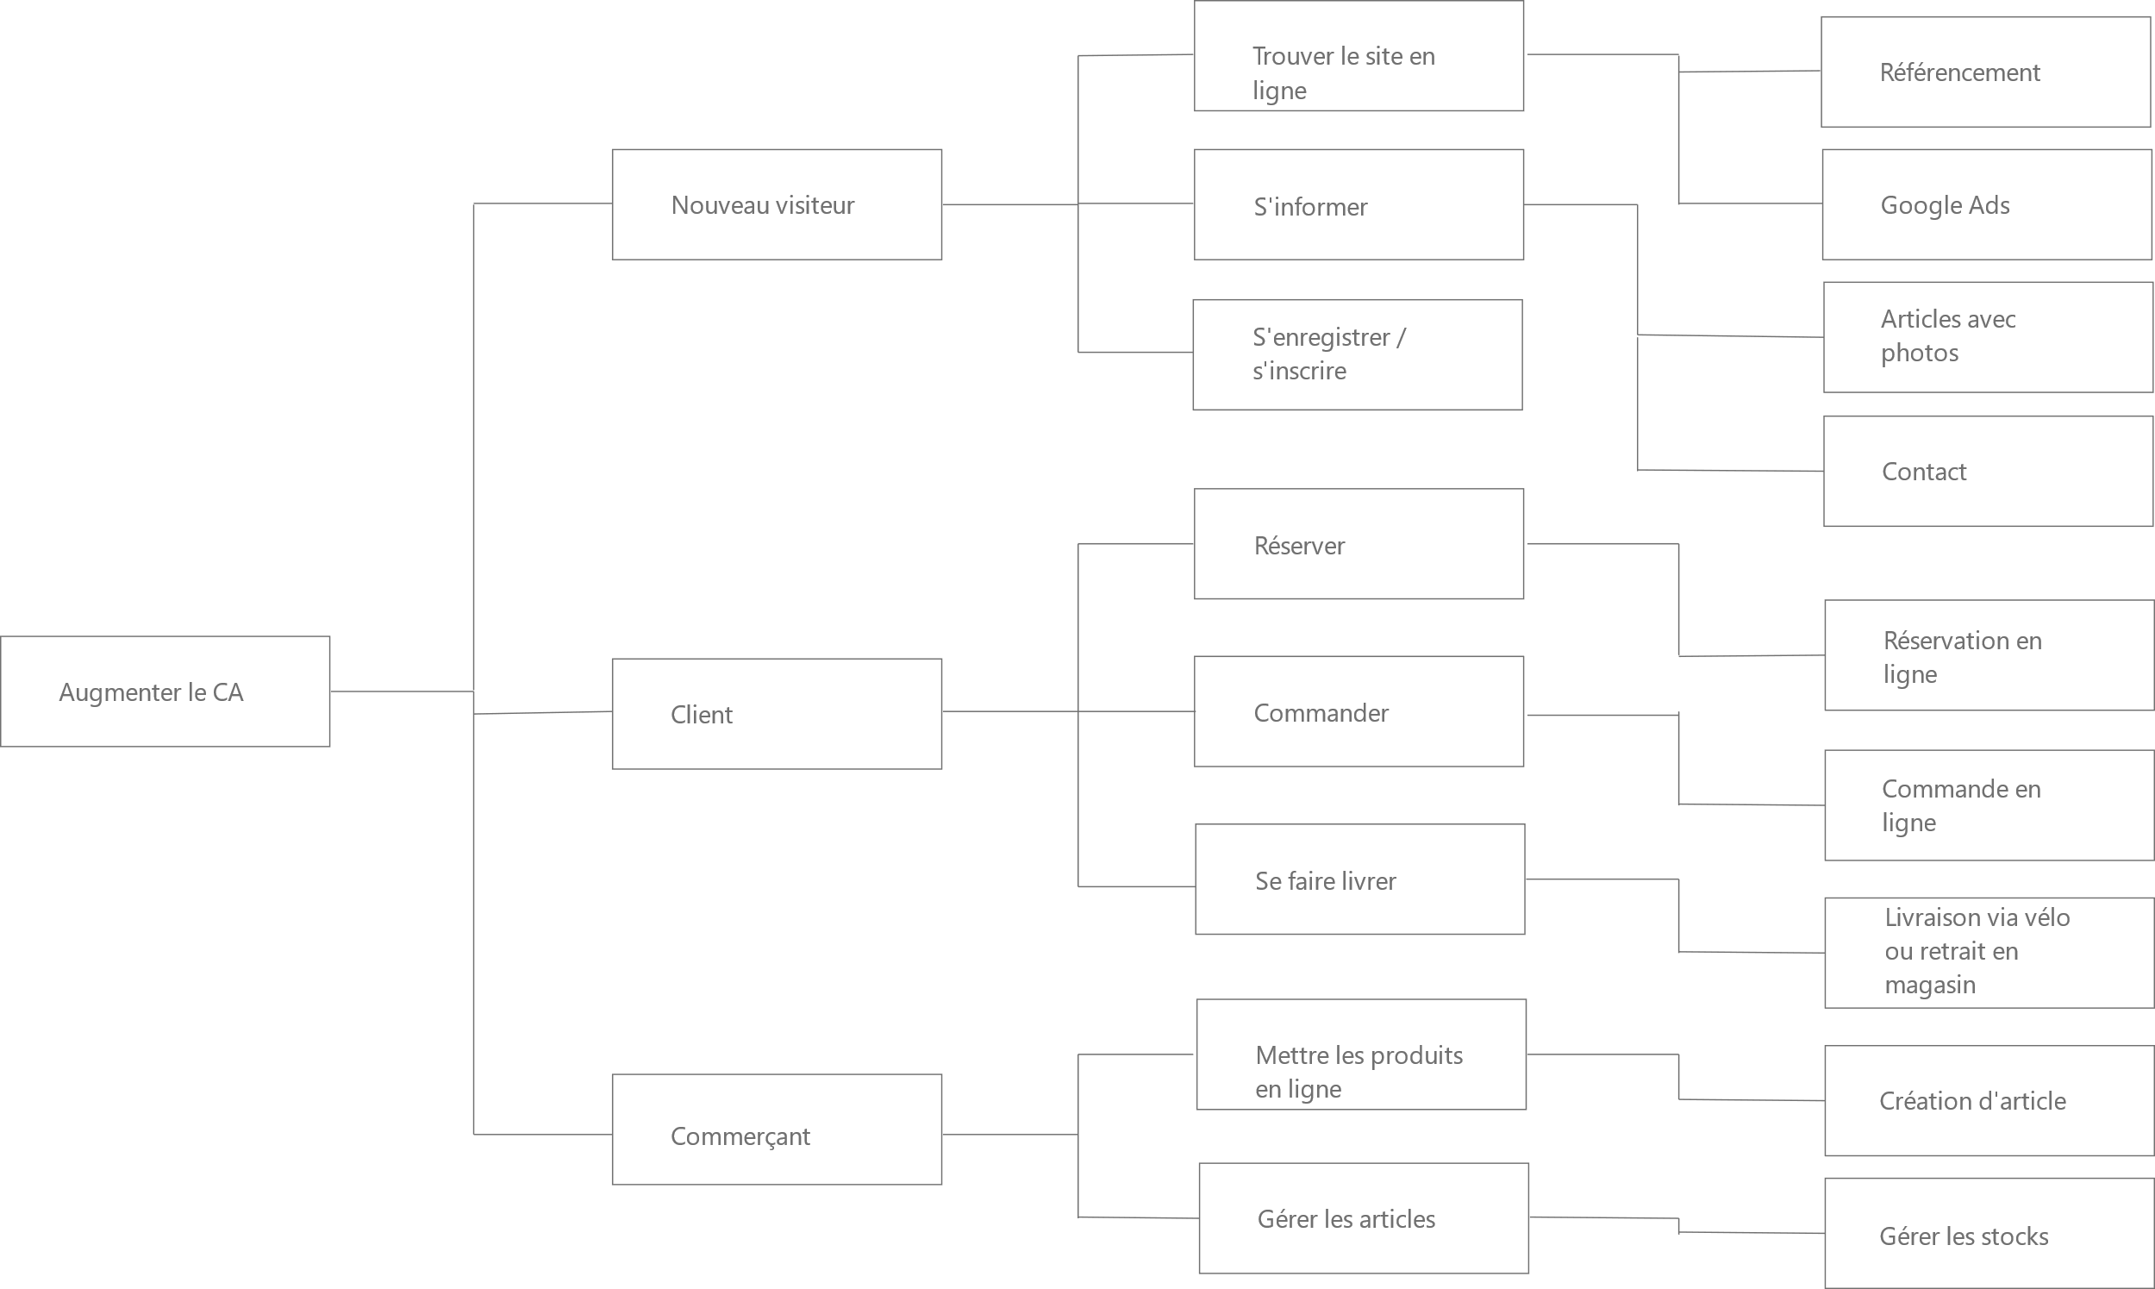

5.1.1. Front office

|  |  |
| --- | --- |
| Fonctionnalité(s) | Contraintes associée(s) |
| Formulaire de contact | Anti-spam |
| Inscription newsletter | Contrôlable |
| Réservation en ligne | Filtres |

5.1.2. Back office

|  |  |
| --- | --- |
| Fonctionnalité(s) | Contraintes associée(s) |
| Gestion des contenus  Gestion des prix | Restrictions en fonction des rôles |
| Système de paiement |
| Gestion des réservations | Vue en temps réel des stocks des produits |

5.2. Arborescence

5.3. Aperçu des contenus

5.3.1. Page d’accueil (mobile)

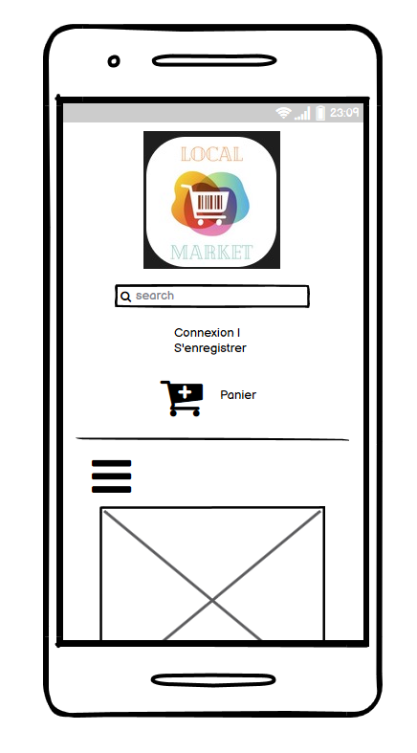

5.3.2. Page d’accueil (ordinateur)

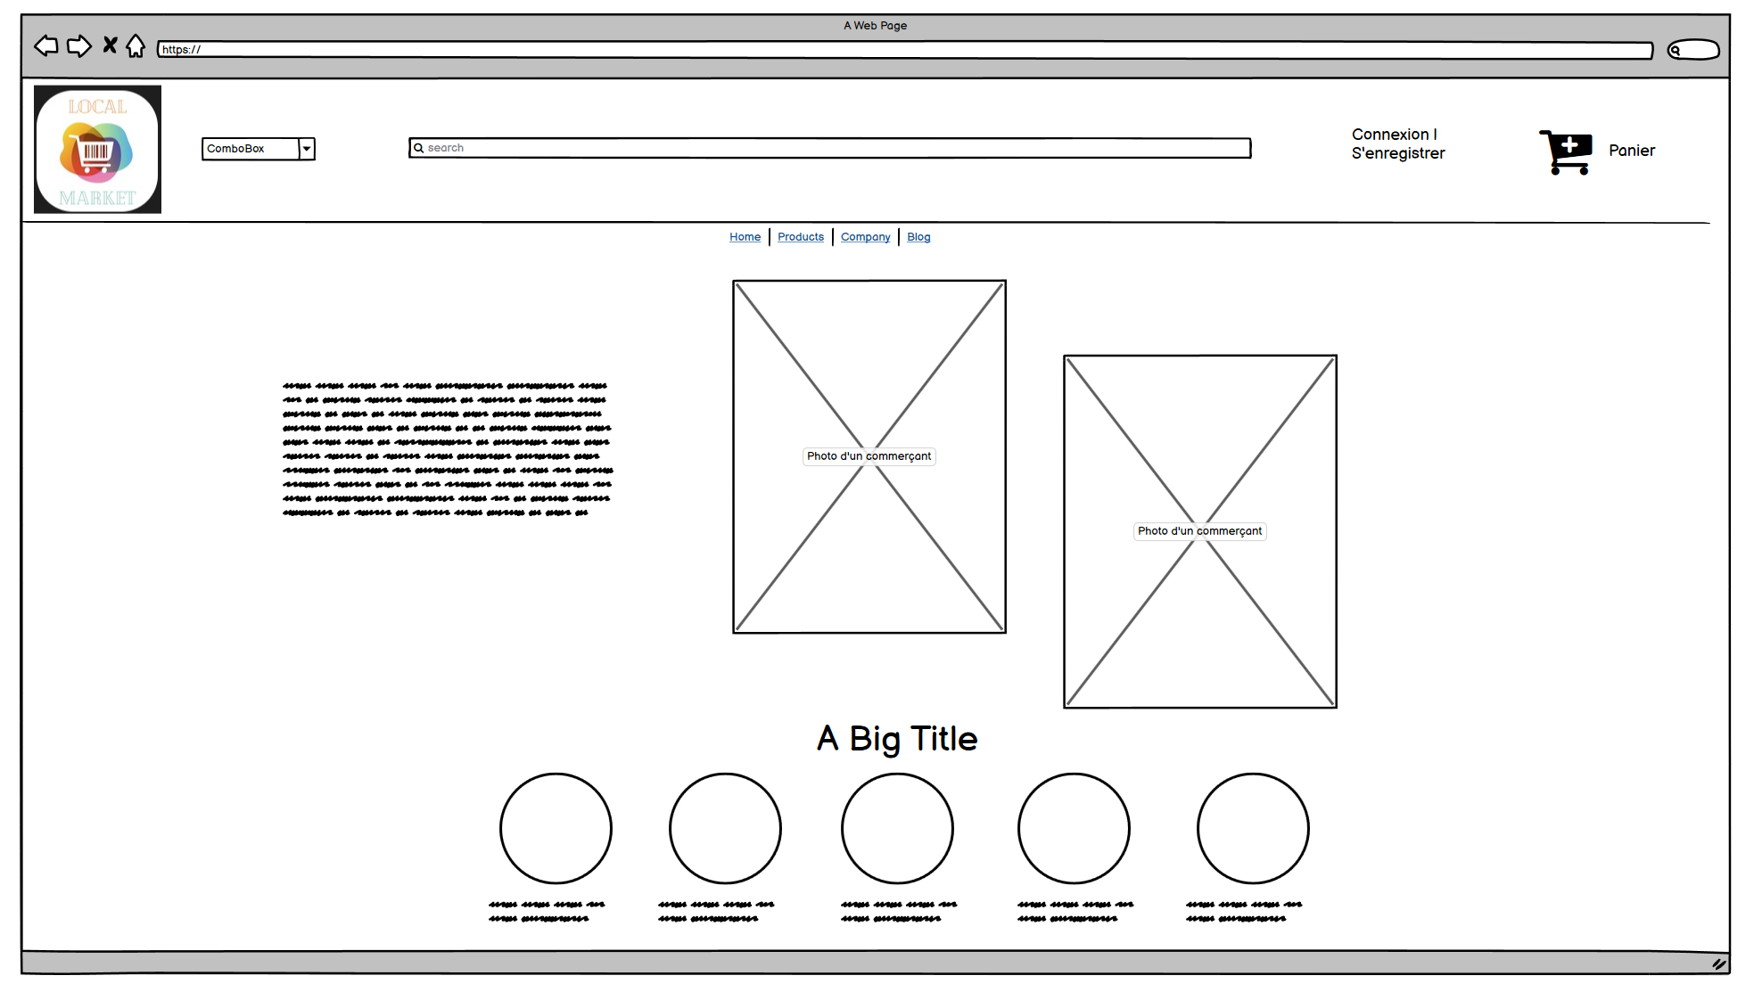

5.3.3. Page produit

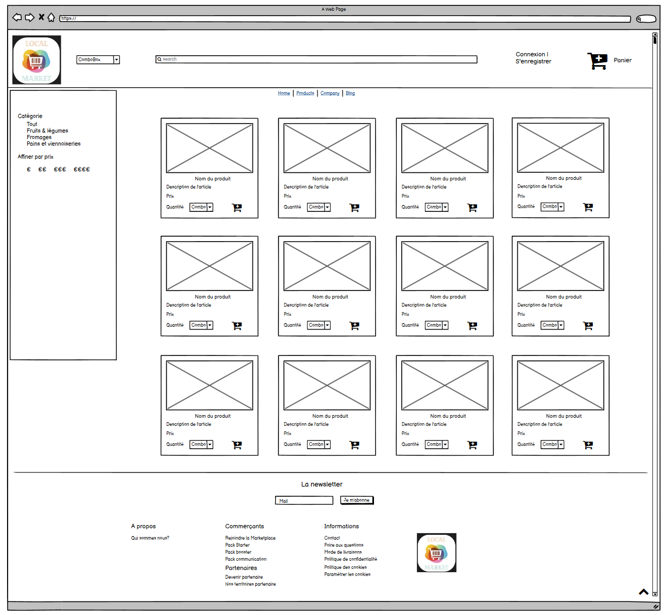

5.3.4. Page de contact

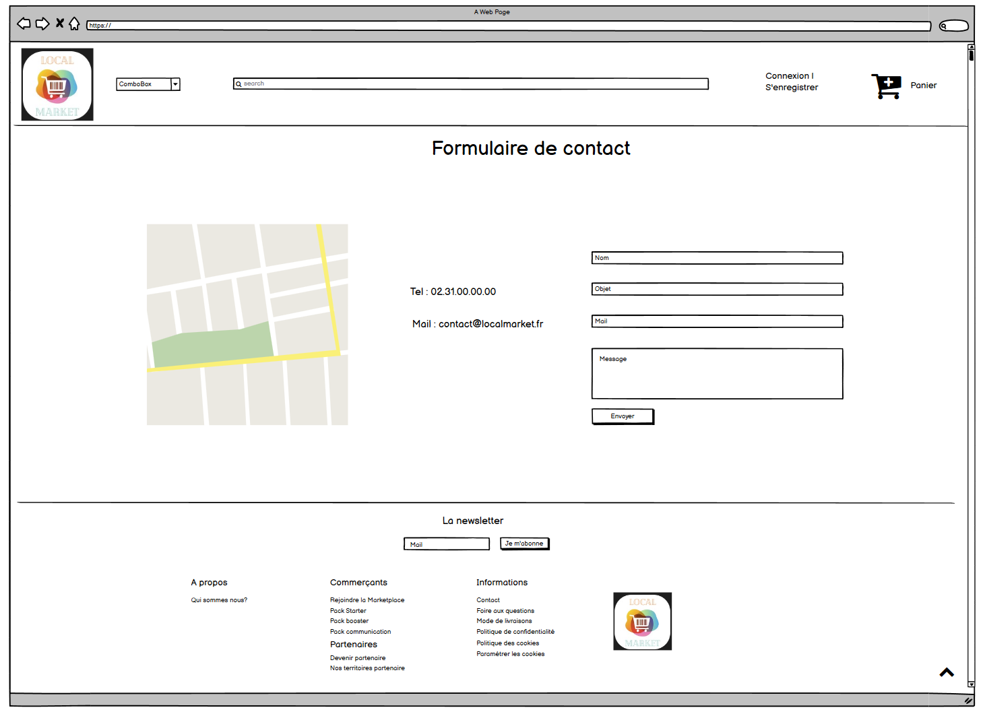

**6. Spécifications techniques**

6.1. Nom de domaine et hébergement

Le nom de domaine www.localmarket.fr sera déposé au registre 1&1 et aussi hébergé sur 1&1. Le renouvellement sera assuré par l’agence.

6.2. Email

Nous créerons 5 adresses emails pour les gestionnaires du site en suivant le format suivant :

prénom.nom@localmarket.fr

6.2. Accessibilité

6.2.1. Compatibilité navigateur

Le site sera compatible avec les navigateurs suivants :

● Internet Explorer

● Mozilla Firefox

● Google Chrome

● Safari

● Opéra

6.2.1. Types d’appareils

Le site sera conçu de manière dite “responsive” pour qu’il assure une navigation optimale sur tous types d’appareils :

● Téléphones mobiles

● Tablettes

● Ordinateur portables

● Ordinateur de bureau

**7. Budget**

|  |  |  |  |
| --- | --- | --- | --- |
| Quantité | Description | Réduction | Coût |
| 1 | Création d'un site e-commerce adapté à tous les écrans et équipé d'un système de réservation | - | 5 500 € |
| 1 | Adaptation de la charte graphique pour le Web | - | 300 € |
| 1 | Photos | - | 400 € |
| 1 | Publi-rédaction | - | 300 € |
| 1 | Référencement | - | 450 € |
| 1 | Contrat de maintenance et d’assistance (abonnement annuel) | - | 200 € |
| 1 | Création d'emails dédiés | 100% | ~~120 €~~ |

**Total**

|  |
| --- |
| 7 150€ |